Здравствуйте девушки. Здесь материал и задание на 23 и 24.04;
На 27 и 28.04 и на 30.04.2020 г.
Материал из БутейкисН.Г., Кенгис Р.П. – «Приготовление мучных кондитерских изделий»; в вайбере из БутейкисН.Г., Жукова А.А. – «Технология приготовление мучных кондитерских изделий»; начните после повторения материала и просмотра видео с приготовления Песочного теста, отнеситесь серьезно, это одно из самых распространенных видов теста для кондитерских изделий. Читаем и делаем кратенький конспект - песоч тесто п/ф, толщина пласта для разных изделий, время и температура выпечки и т д
Выпекаем
Четверг печенье круглое(листик)
Пятница глаголик(через кондитерский мешок)
Понедельник Полоска песлчная с повидлом
Вторник кекс Столичный (с изюмом)
Четверг любое изделие из песочного теста из предложенных
Кроме этого выкладываю материал –Вкусовые и ароматические вещества, начало в вайбере, конец здесь на сайте.
Консультации по телефону с 9.00-20.00
Но фото в вайбер можете выкладывать и попозже.
Желаю успехов в труде.

Бутейкис Н.Г., Кенгис Р.П. - Приготовление мучных

кондитерских изделий

ИЗДЕЛИЯ ИЗ ПЕСОЧНОГО ТЕСТА
Песочное тесто готовят с большим количеством масла (26%) и сахара (18%); тесто получается очень густое, и влажность его не превышает 20%. В таких условиях дрожжи развиваться не могут и использовать их в качестве разрыхлителя этого вида теста нельзя. Основной разрыхлитель в песочном тесте - масло. Оно придает тесту рассыпчатость: обволакивает частицы муки и не дает им соединиться.
Муку для песочного теста берут со средним количеством клейковины (28-36%). Если взять муку с малым количеством клейковины, изделия получаются слишком рассыпчатыми и их трудно будет формовать; если с большим, то изделия получатся затянутыми. Для большего разрыхления теста в него добавляют химические разрыхлители - углекислый аммоний и пищевую соду, которые при нагревании разлагаются с выделением газов.
В хорошо вымешенном тесте не должно быть комков муки или масла. Оно должно представлять собой однородную плотную пластичную маслянистую массу серо-желтого цвета. Влажность теста 18,5-19,5%.

ТЕСТО ПЕСОЧНОЕ
Мука 600, в том числе для под пылив ания 41, масло или маргарин сливочные ЗМ,
сахар 207, эссенция 2, меланж 73, аммоний 0;5, соль 2, сода 0,5.
Выход 1000 г.
Зачищенное масло или маргарин кладут во взбивальную машину, включают ее на медленный ход и взбивают масло до тех пор, пока оно не приобретет пластичность. После этого добавляют остальные продукты (по норме), кроме муки, включают машину на быстрый ход и взбивают массу в течение 12-15 мин., периодически снимая с краев машины прилипшую массу. Затем добавляют муку и переключают машину на тихий ход, чтобы мука не распылялась. Замешивают тесто 2-3 мин.
При длительном перемешивании теста клейковина набухает, и тесто теряет свою пластичность, делается резинистым и трудно формуется. При выпечке изделия из такого теста приобретают бугристую поверхность, на которую помада и начинка ложатся неравномерно. Затрудняется резка пластав, отсутствует рассыпчатость.
Схема приготовления песочного полуфабриката представлена на рис. 16.

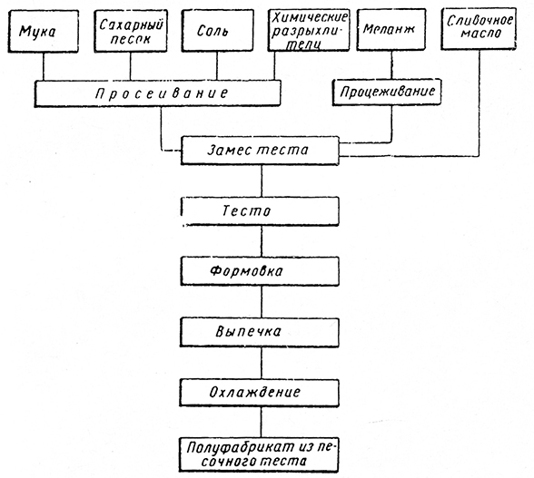
Рис. 16. Схема приготовления полуфабриката из песочного теста

При изготовлении ручным способом небольшого количества теста (до 5 кг муки) его замешивают в посуде. Масло или маргарин зачищают, кладут на стол или в посуду и разминают до тех пор, пока жир не будет пластичным. Очень твердое масло или маргарин предварительно разрезают на куски толщиной 1-2 см, кладут их на противень и ставят в теплое место (25-35°) для размягчения. Размятый до пластичного состояния жир кладут в посуду, добавляют остальные продукты (по норме), кроме муки и месят руками или веселкой до образования однородной массы. Если при замесе масло долго не соединяется с остальными продуктами, то добавляют немного муки, а затем остальную муку.
Большие порции теста (свыше 5 кг муки) приготовляют ручным способом так: нa стол просеивают муку, делают посередине воронку, на которою кладут масляную массу и перемешивают до того, пока масса не станет пластичной, затем открывают кусок теста 2-3 кг, замешивают его и кладут на подпыленный мукой стол. Следующие замешенные куски кладут друг на друга, пока не будет замешено все тесто.
Если при замешивании температура теста не превышает 20°, то из него можно сразу формовать изделия. В противном случае для облегчения разделки тесто необходимо охладить до 15-18°. При этом нужно избегать переохлаждения теста и образования твердых комков, плохо поддающихся разделке.
Ниже приводятся недостатки, которые могут возникнуть при изготовлении теста, и их причины.
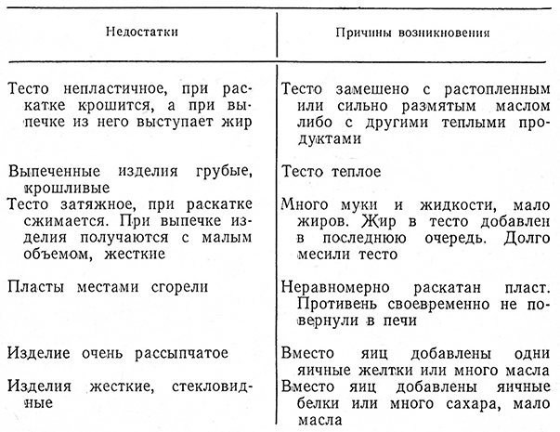

ПЕЧЕНЬЕ ПЕСОЧНОЕ
Мука 522, сахар 209, маргарин сливочный 313, меланж 73,
соль ОД орехи жареные для посылки 16, сахар 37.
Выход 1000 г (не менее 60 шт.).
Из песочного теста раскатывают пласт толщиной 4 мм. Поверхность пласта смазывают меланжем, посыпают рублеными орехами или миндалем, а затем сахаром. Когда меланж немного подсохнет, из пласта теста вырезают выемкой (рис. 17) или ножом печенье, кладут его на сухой противень и выпекают при 230-250°.

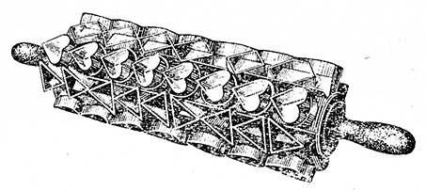
Рис. 17. Валик для изготовления фигурного печенья

Требования к качеству: печенье разнообразной формы, недеформированное, края целые; на изломе не должно быть следов непромешанной муки, закала; при надавливании печенье крошится; влажность 6%.

ПЕЧЕНЬЕ ШАХМАТНОЕ
Для песочного теста ванильного: мука 3019, масло сливочное 1869,
сахарная пудра 71i8, яйца 96, ванильная яудра 28 (выход теста 5705 г);
для смазки: яйца 95;
для песочного шоколадного теста: мука 2732, масло сливочное 1869,
сахарная, пудра 719, яйца 96, какао 287, сахар для жженки 22 (выход теста 5700 г).
Выход 10 000 г.
Отдельно готовят два вида песочного теста: ванильное и шоколадное, ¾ ванильного теста и все шоколадное раскатывают в пласты толщиной 0,5-0,6 см и нарезают на брусочки квадратного сечения. Оставшееся ванильное тесто раскатывают в тонкий пласт, смазывают его яйцом, укладывают на него в шахматном порядке брусочки, также смазанные яйцом, и завертывают (рис. 18). Тесто охлаждают в течение 30-40 мин. и нарезают поперек на кусочки, которые выпекают при 220-230°.

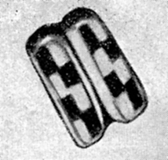
Рис.18. Печенье Шахматное

Требования к качеству: печенье правильной формы, рассыпчатое, цвет шоколадный и кремовый. В 1 кг печенья не менее 70 шт. изделий.

ПЕЧЕНЬЕ ЗВЕЗДОЧКА
Мука 481, сахарная пудра 289, меланж 144, масло сливочное 193,
молоко 96, ванильная пудра 2,4, цукаты или фрукты 106, сода 1.
Выход 1000 г (140 шт.).
Зачищенное сливочное масло тщательно растирают, смешивают с сахарной пудрой, ванильной пудрой, содой и взбивают 5-8 мин. В эту массу понемногу добавляют молоко, смешанное с меланжем, и взбивают еще 5-8 мин., после чего перемешивают с мукой. Если вместо сахарной пудры используют сахарный песок, то его смешивают с молоком, нагревая до тех пор, пока не растворится сахар, охлаждают и, взбивая, добавляют к массе, после чего замешивают с мукой.
Готовое тесто кладут в кондитерский мешок с зубчатой трубочкой (диаметр отверстия 1,5 см). На сухой противень «отсаживают» на расстоянии 3-4 см друг от друга мелкое печенье в виде звездочек. Посередине печенья кладут кусочек цуката или изюминку. Выпекают изделия при 230-240°.
Требования к качеству: см. «Печенье песочное»; влажность 8%.

ПЕЧЕНЬЕ ГЛАГОЛИК
Мука 613, масло сливочное 205, сахарная пудра 305, молоко 102, меланж 154,
ванильная пудра 5, сода 1, инвертный сироп 5. Выход 1000 г (122 шт.).
Тесто приготавливают, как для печенья Звездочка, но добавляют инвертный сироп и «отсаживают» на противень при помощи кондитерского мешка с зубчатой трубочкой (диаметр отверстия 6-7 мм), мелкое печенье в виде буквы г. Выпекают его при температуре 230-240°.
Требования к качеству: см. «Печенье песочное»; влажность 7%.

ПЕЧЕНЬЕ НЕЖЕНКА
Мука 400, масло сливочное 300, сахарная пудра 300,
ванильная пудра 10, яйца 100. Выход 1000 г (100 шт.).
Масло, сахарную и ванильную пудру растирают так, чтобы масса была пышной, постепенно добавляют яйца и в последнюю очередь муку. Готовое тесто кладут в кондитерский «мешок с зубчатой трубочкой (диаметр отверстия 1-1,5 см) и «отсаживают» из него печенье разной формы. Печенье можно украсить шоколадом. Для этого часть печенья опускают в согретую шоколадную массу или согретую помаду.
Требования к качеству: печенье разнообразной формы, желтого цвета, отделано помадой или шоколадом.

